ЗАЯВКА

E-mail*

Фамилия*

Имя*

Наименование организации

Номер телефона*

Я хочу получать дайджест мероприятий туристского кластера

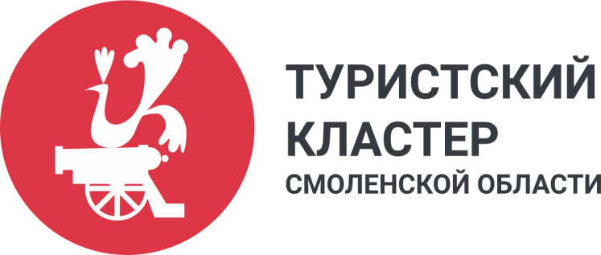
214014, г. Смоленск,
ул. Энгельса, д. 23, офис 204
tourism@ckr67.ru
ckr67.ru

